**x**

**Pour un challenge organisé par le District de Côte d’Or, les U7, U9 et U11 ont réalisé des dessins en lien avec le foot et Noël.**

Challenge District Côte D’or

**X**

Ligue Bourgogne Franche Comté

District de Côte d’or

AS Beaune

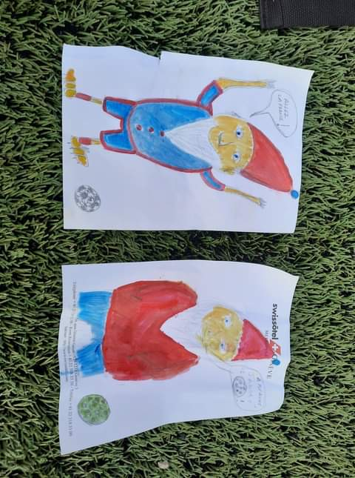

x

